## 1 引言

### 编写目的

本文设计了“云早到”系统的软件体系架构，并对其所使用的相关技术进行详细说明。

### 范围

“云早到”签到系统，主要用于高校日常教学中的课堂管理，实现创建班课、课堂表现登记以及签到等功能。主涵盖了系统功能性需求和非功能性需求两个方面，系统功能性需求上该系统能够实现教师及学生的个人账号信息管理，教师的课程管理、考勤。非功能性需求上设计系统的简洁、美观的交互界面。项目由四个应用程序构成：移动端应用程序、Web应用程序、桌面应用程序和服务器端应用程序。

### 1.3 术语定义

软件体系结构图：为了反映软件系统中组件之间相互关系和约束的[体系结构](https://baike.baidu.com/item/%E4%BD%93%E7%B3%BB%E7%BB%93%E6%9E%84" \t "https://baike.baidu.com/item/%E8%BD%AF%E4%BB%B6%E7%BB%93%E6%9E%84%E5%9B%BE/_blank)设计图，一般通过分层次或分时间段等方式说明体系结构的各个组成部分的[组合关系](https://baike.baidu.com/item/%E7%BB%84%E5%90%88%E5%85%B3%E7%B3%BB/6140058" \t "https://baike.baidu.com/item/%E8%BD%AF%E4%BB%B6%E7%BB%93%E6%9E%84%E5%9B%BE/_blank)。

Web:即全球广域网（World Wide Web），也称为万维网，它是一种基于超文本和HTTP的、全球性的、动态交互的、跨平台的分布式图形信息系统。

App:应用程序，Application的缩写，一般指手机软件。

### 1.4 参考文献

[1]需求概要设计文档格式标准[S].GB856D-1988.

[2]窦万峰.软件工程方法与实践[M].北京：机械工业出版社，2016.10

## 2 概述

### 2.1 目标

完成“云早到”签到系统移动端以及Web端的软件设计。

### 2.2 运行环境

Web端：浏览器

移动端：Android

### 2.3 需求概述

#### 2.3.1 移动端需求

移动端有两种类型用户，分别为学生和教师，需要达到的需求目标如下：

学生：注册登录，并且能够加入班课完成签到。

教师：注册登录，并且能够创建班课发起签到。

#### 2.3.2 Web端需求

Web端的用户只有教师，并且系统设计了第三个角色——系统超级管理员（后台管理员），需要达到的需求目标如下：

教师：注册登录，并且能够创建班课发起签到。同时，教师还可以对自己的课程信息，学生信息以及签到信息进行深层次的管理。

后台管理员：对学生、教师信息进行全局管理，并且能够对系统全局信息进行管理。

## 3 总体设计

### 3.1 应用程序架构图

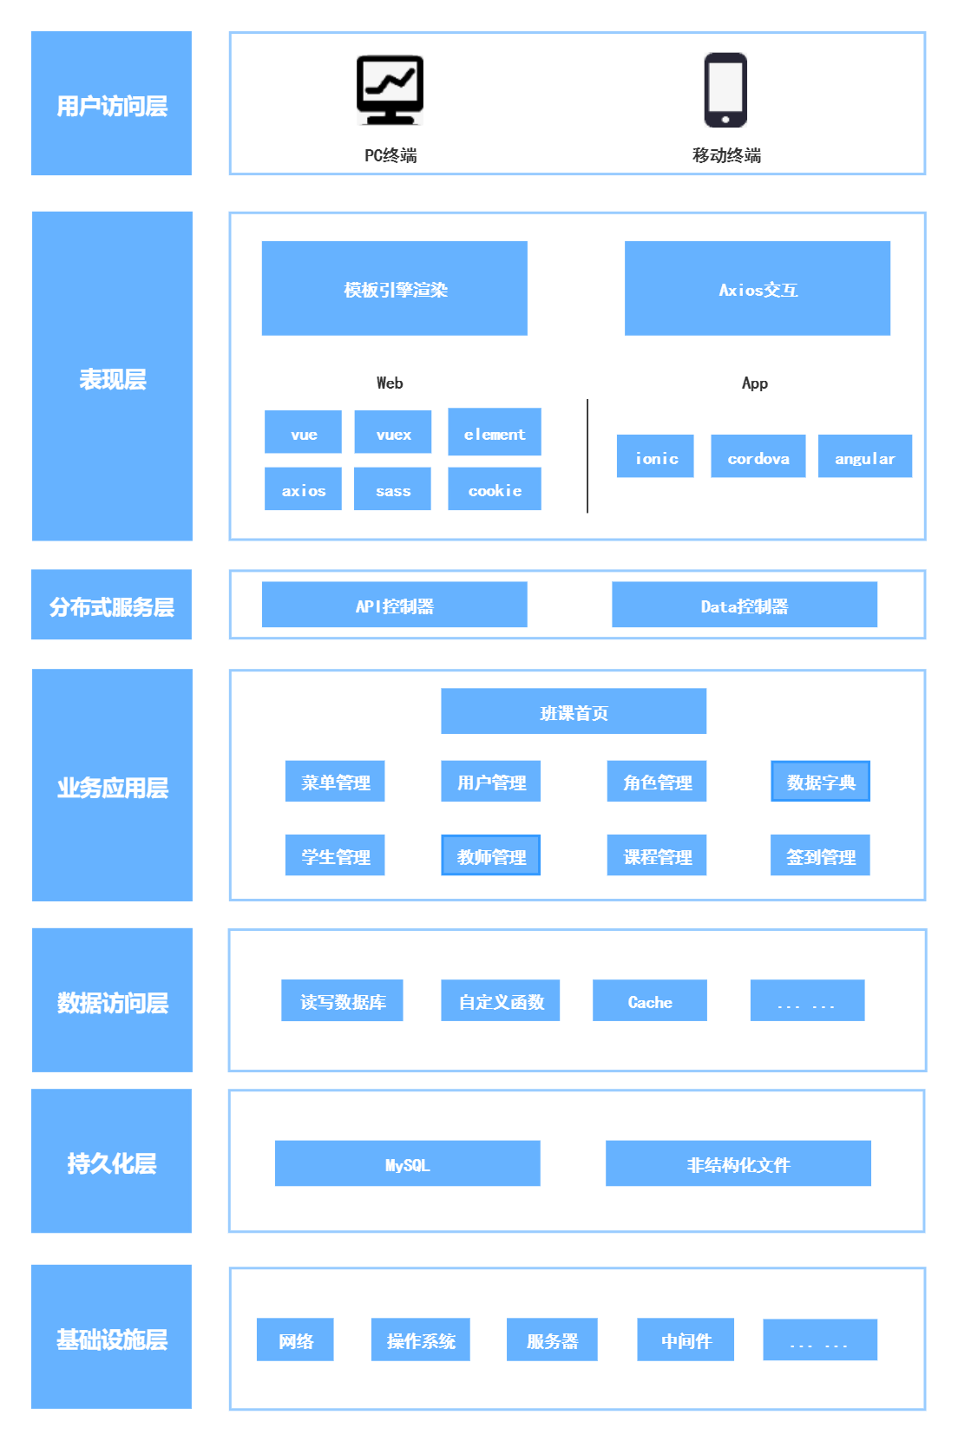

### 3.2 项目目录结构图

#### 3.2.1 Web端目录结构

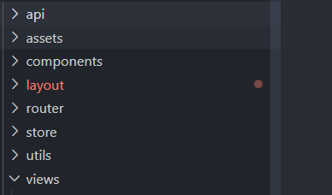

Api:

前后端交互的api，



Assets：

存放图片（images），图标（icons），sass样式（styles）

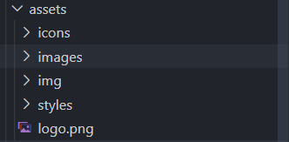

Components：

全局公共组件，如导航栏和面包屑等

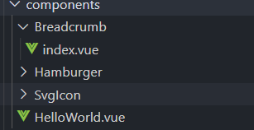

Layout:

菜单栏组件

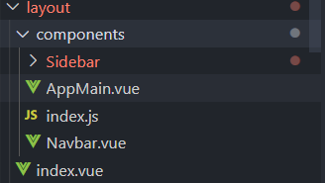

Router：

路由文件和路由拦截文件

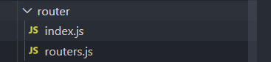

Store：

存放vuex代码

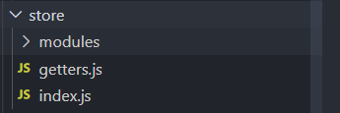

Utils：

工具文件夹，如认证，和axios封装，

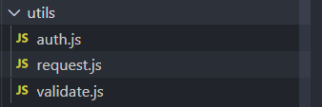

Views：

存放各种界面组件

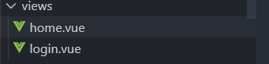

#### 3.2.2 移动端目录结构

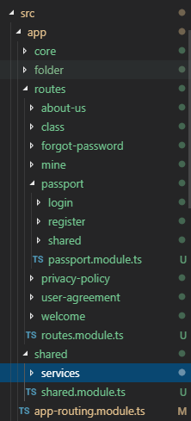

### 3.3 技术说明

#### 3.3.1 Web前端技术栈

（1）Vue.js

目前最火的一个前端框架，三大主流前端框架之一，是一套构建用户界面的框架（有一套完整的解决方案，对项目侵入性大，中途需要跟换框架则需要重构整个项目），只关注视图层，易上手，有配套的第三方类库。它能够提高开发效率，帮助减少不必要的dom操作；双向数据绑定，通过框架提供的指令，前端只需要关注业务逻辑，不再关心dom如何渲染。  
（2）ElementUI

饿了么前端团队推出的一款基于Vue.js 2.0 的桌面端UI框架。  
（3）Axios

一个基于 promise 的 HTTP 库，可以用在浏览器和 node.js 中。

#### 3.3.2 Web后端技术栈

**（1）SpringBoot**

Spring是一个开源框架，Spring是于2003 年兴起的一个轻量级的Java 开发框架，由Rod Johnson 在其著作《Expert One-On-One J2EE Development and Design》。Spring是为了解决企业级应用开发的复杂性而创建的，使用Spring可以让简单的JavaBean实现之前只有EJB才能完成的事情。但是Spring不仅仅局限于服务器端开发，任何Java应用都能在简单性、可测试性和松耦合性等方面从Spring中获益。

Spring Boot 是所有基于 Spring 开发的项目的起点。Spring Boot 的设计是为了让你尽可能快的跑起来 Spring 应用程序并且尽可能减少你的配置文件。简单来说就是SpringBoot其实不是什么新的框架，它默认配置了很多框架的使用方式，就像maven整合了所有的jar包，spring boot整合了所有的框架。

1）SpringBoot Starter：他将常用的依赖分组进行了整合，将其合并到一个依赖中，这样就可以一次性添加到项目的Maven或Gradle构建中；

2）自动配置：SpringBoot的自动配置特性利用了Spring4对条件化配置的支持，合理地推测应用所需的bean并自动化配置他们；

3）命令行接口：（Command-line-interface, CLI）：SpringBoot的CLI发挥了Groovy编程语言的优势，并结合自动配置进一步简化Spring应用的开发；

4）Actuatir：它为SpringBoot应用的所有特性构建一个小型的应用程序。但首先，我们快速了解每项特性，更好的体验他们如何简化Spring编程模型。

**（2）SpringData + JPA**

可以理解为JPA规范的再次封装抽象，底层还是使用了Hibernate的JPA技术实现，引用JPQL（Java Persistence Query Language）查询语言，属于Spring整个生态体系的一部分。随着Spring Boot和Spring Cloud在市场上的流行，Spring Data JPA也逐渐进入大家的视野，它们组成有机的整体，使用起来比较方便，加快了开发的效率，使开发者不需要关心和配置更多的东西，完全可以沉浸在Spring的完整生态标准实现下。JPA上手简单，开发效率高，对对象的支持比较好，又有很大的灵活性，市场的认可度越来越高。

JPA是Java Persistence API的简称，中文名为Java持久层API，是JDK 5.0注解或XML描述对象－关系表的映射关系，并将运行期的实体对象持久化到数据库中。

JPA包括以下3方面的内容：

1）一套API标准：在javax.persistence的包下面，用来操作实体对象，执行CRUD操作，框架在后台替代我们完成所有的事情，开发者从烦琐的JDBC和SQL代码中解脱出来。

2）面向对象的查询语言：Java Persistence QueryLanguage（JPQL）。这是持久化操作中很重要的一个方面，通过面向对象而非面向数据库的查询语言查询数据，避免程序的SQL语句紧密耦合

3）ORM（object/relational metadata）元数据的映射：JPA支持XML和JDK5.0注解两种元数据的形式，元数据描述对象和表之间的映射关系，框架据此将实体对象持久化到数据库表中。

**（3）MySQL**

MySQL是一个关系型数据库管理系统，由瑞典MySQL AB 公司开发，属于 Oracle 旗下产品。MySQL 是最流行的关系型数据库管理系统之一，在 WEB 应用方面，MySQL是最好的 RDBMS (Relational Database Management System，关系数据库管理系统) 应用软件之一。

MySQL是一种关系型数据库管理系统，关系数据库将数据保存在不同的表中，而不是将所有数据放在一个大仓库内，这样就增加了速度并提高了灵活性。

MySQL所使用的 SQL 语言是用于访问数据库的最常用标准化语言。MySQL 软件采用了双授权政策，分为社区版和商业版，由于其体积小、速度快、总体拥有成本低，尤其是开放源码这一特点，一般中小型网站的开发都选择 MySQL 作为网站数据库。

#### 3.1.3 移动端技术栈

Ionic：一个专注于用WEB开发技术，基于HTML5创建类似于手机平台原生应用的一个开发框架。绑定了AngularJS和Sass。这个框架的目的是从web的角度开发手机应用，基于PhoneGap（Cordova）的编译平台，可以实现编译成各个平台的应用程序。